Ciudad de México a 31 de julio de 2015

Llega a México el Ferrari F60 con el que Esteban Gutiérrez participará en el Scuderia Ferrari Street Demo by Telcel – Infinitum este domingo 2 de agosto en Paseo de la Reforma

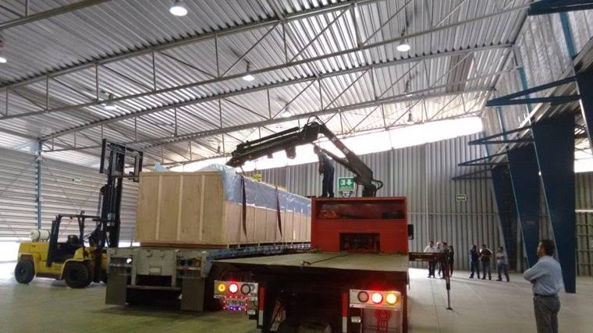

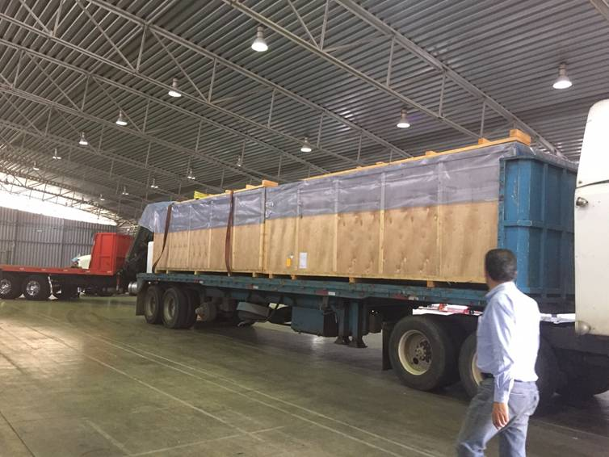

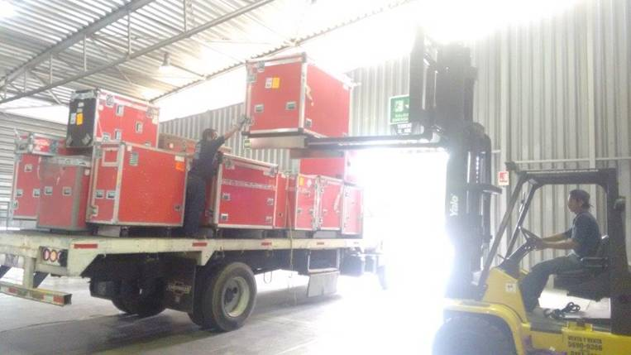

Apoya a nuestros pilotos mexicanos, vístete de rojo y acude al evento con toda la familia.
La cita es este próximo domingo 2 de agosto a partir de las 09:00 hrs.

¡El Scuderia Ferrari Street Demo by Telcel - Infinitum te espera!

Comparte todas tus experiencias en las redes sociales utilizando el hash tag #SFStreetDemoMX

Scuderia Ferrari Street Demo by Telcel - Infinitum
Domingo 2 de agosto 2015
Paseo de la Reforma, Ciudad de México
#SFStreetDemoMX

